
Historia, geografía y ciencias sociales
3°Básicos

ACTIVIDADES PARA PRACTICAR DERECHOS Y DEBERES

TAREA 1: Observa los siguientes derechos y explica sus respectivos deberes.
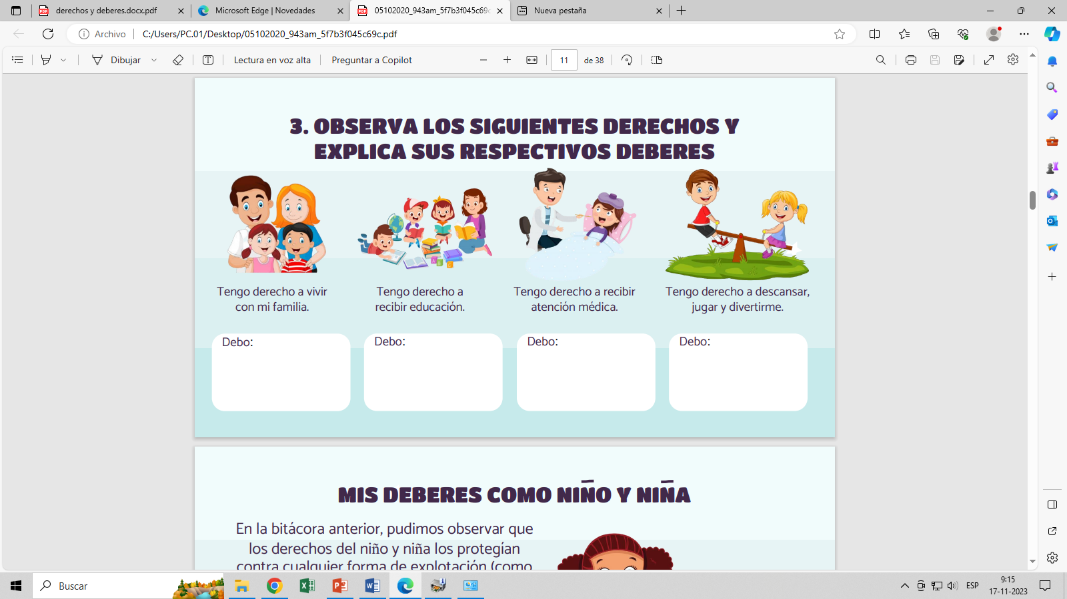

TAREA 2: Realiza un listado de deberes que tienes en tu hogar, en la escuela o en la comunidad.

DEBERES EN MI HOGAR | DEBERES EN MI ESCUELA | DEBERES EN LA COMUNIDAD

Actividad 3: Lee los derechos de los niños, niñas y jóvenes y señala a lo menos 1 responsabilidades por cada uno de ellos.
 | DERECHOS | DERECHOS | DEBERES
1.- | Derecho a la igualdad, sin distinción de raza, religión o nacionalidad. | 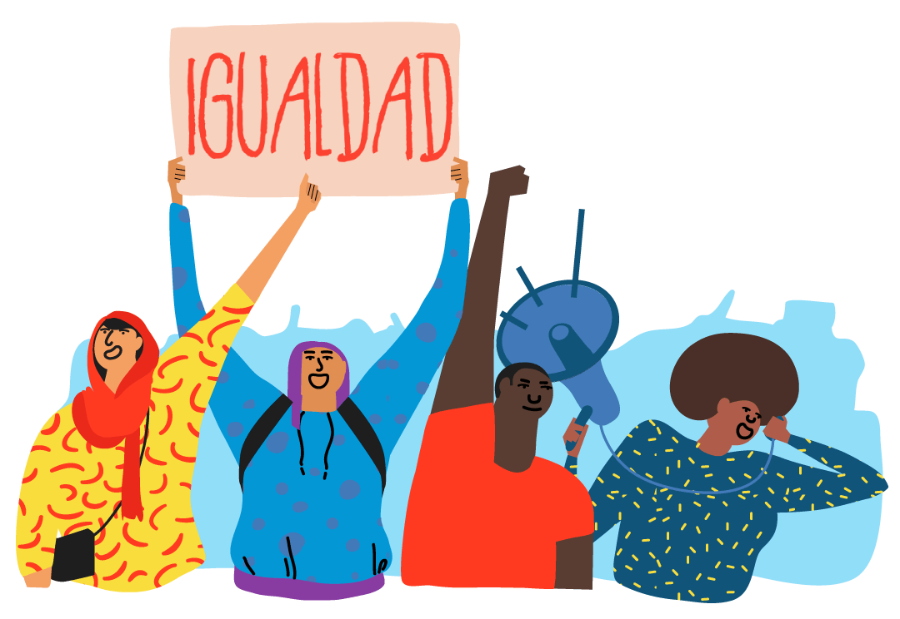
2.- | Derechos a recibir servicios médicos | 
3.- | Derecho a recibir una educación de calidad | 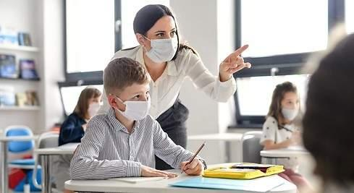
4 .- | Derecho a expresarme | 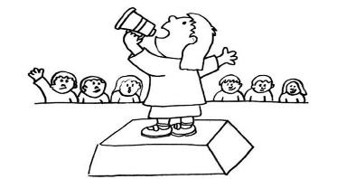
5.- | Derecho a divertirse | 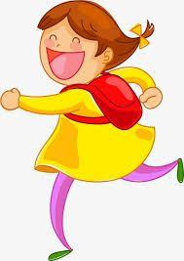
6.- | Derecho a Jugar | 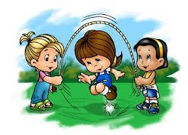
7.- | Derecho a no ser explotado | 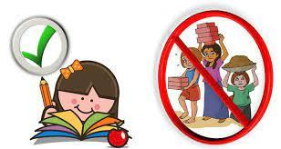
8.- | Derecho a ser protegido | 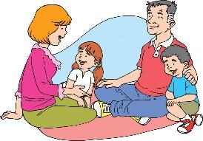
10.- | Derecho a tener una familia | 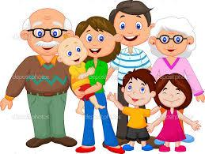

Actividad 4: Lee los enunciados y en el recuadro escribe si la frase corresponde a derecho o deber.
 | Escribe si un derecho o un deber | Enunciados
1 |  | No ser discriminado por mi religión raza o procedencia
2 |  | Estudiar
3 |  | Sacarme buenas notas
4 |  | Comerme la comida que me dan
5 |  | Que me den una alimentación saludable
6 |  | Jugar, divertirme y recrearme
7 |  | Expresar lo que siento y pienso libremente
8 |  | Tener una nacionalidad
9 |  | Que me llamen por mi nombre
10 |  | Guardar mis juguetes
11 |  | Limpiar mi casa
12 |  | Ordenar mi mochila
13 |  | Dejar mi posición limpia y ordenada
14 |  | Vivir en un lugar libre de contaminar
15 |  | Reciclar los residuos en lugares habilitados
16 |  | Respetar a mi familia
17 |  | No discriminar
18 |  | Respetar las creencias de los demás
19 |  | Levantar la mano para pedir la palabra
20 |  | A que enseñen
21 |  | A tener una cama limpia para descansar
22 |  | Utilizar el uniforme de la escuela
23 |  | No decir groserías
24 |  | A tener un credo o mi propia religión
25 |  | A no trabajar y ser obligado a hacerlo

